全天候智能化交通协管
机器人科学研究报告

参赛单位：广东省 广州市 中山大学附属中学
参赛队员：黄若洋 郑牧星
指导教师：陈水炳

全天候智能化交通协管机器人
科 学 研 究 报 告
参赛单位：广东省 广州市 中山大学附属中学
参赛队员：黄若洋 郑牧星
指导教师：陈水炳

一  研  究  的  问  题 | 随着城市化进程的不断推进，城市的人口越来越多，马路上的汽车越来越拥堵，“中国式过马路”的现象也越来越常见。虽然，各主要路口白天均有交通协管员在指挥，风里来雨里去，十分辛苦，但往往顾此失彼，效果不佳，造成交通拥堵。当然，有些拥堵是由于交通信号灯通行时间设计是固定的，不能智能判断，有时没行人通行时，还出现汽车空等红灯的现象，不太合理。我们的设想是：交通协管是全天候的，能根据过马路行人合理安排汽车通行时间，同时，在汽车通行时，行人斑马线两边放下横杆，避免闯红灯现象发生，从而提高汽车通行效率，也确保行人安全。
二  假  设 | 我们的设想是：机器人能判断现场行人情况进行交通协管，当车多人多时，按照人车分流交叉分段通行，机器人主要是放下拦杆，预防乱闯红灯的人，协助管理；当行人减少或无人通行时，增大汽车通行时间，提高路口汽车通行率，从而减少交通拥堵。
三  市场调查 | 为了解市场对“智能型交通协管机器人”的需求情况，我们通过书籍、报刊、网络等各种方式搜集了大量资料，经过分析，我们发现，目前尚无能协助交通管理的机器人，各城市均是由交通协管员来管理路口交通。人们呼唤这一智能机器人的出现和量产，将给城市路口交通管理带来极大的方便。其市场需求量极大。
四  研  究  计  划 | 研究过程的流程图如下图：  机器人的  制作过程  结构搭建  软件编程  躯干结构  行人检测  装置  信息采集程序  手臂动作程序  闸门  装置  闸门运行程序  信号灯  程序  研究过程流程图  基本实验方法：  - 机器人搭建:我们使用了不同的机器人产品，其核心RCU控制部分各红外检测模块是中鸣机器人器材。搭建过程中我们利用了其他的材料，如木板，泡沫盒，饮料瓶等作为构建作品主体的主要材料。我们这样多种品牌的组合都是为了能让机器人能达到我们预期的效果.  - 机器人编程:我们使用的是中鸣机器人快车的图形化语言来完成，其强大的编程功能可以控制发卡机智能化前后移动。
五  实  验  材  料  准  备 | - 准备一个中鸣RCU控制器，2个一体化红外检测模块、触碰等传感器和车轮马达及驱动电路等电子元器件；  - 准备电钻、锯子、电烙铁、塑料焊枪、万用表等工具一批；  - 准备一些泡沫盒、泡沫板、木板、纸杯、饮料瓶等制作素材；  - 在一块木底板上安装四个马达和轮子，作为机器人行走的“脚”；  - 在机器人小车的前面装上两个红外检测距传感器和一个触碰传感器；  - 制作2个闸门横杆模型；  7、进行机器人智能行走的编程和功能指令动作控制，让机器人接受指令完成各种任务；  - 对制作的机器人进行反复调试，使各项功能都更加完善，并进行功能拓展；  - 最终完成的机器人具有以下特征：有躯干和脚，能站立，相当于人的脚；有能够判断推理的RCU控制器，相当于人的头脑；有抬横杆等功能动作装置，相当于人的手，整个设备具备了机器人的特征。
六、该项目的主要贡献(创新部分) | 研究的目的就是用机器代替人进行全天候工作，根据现场行人情况实时调整汽车通行时间，杜绝“中国式过马路”现象，避免人车争道，提高汽车通过率，减少交通事故的发生。
七  实验过程  和  编程调试 | 1、机器人的搭建  （1）机器人行走部分的搭建  机器人采用两脚站立形式。左右伸出两个大手臂，形成一个人型结构，稳定又灵活。。  （2）各种传感器的安装与搭建  各种传感器安装的位置十分关键，它是决定机器能否进行智能检测行人的关键所在，需进行多次测试和调整。用到了红外测距传感器、触碰传感器等，每个元件的安装位置和角度均有讲究和学问。  （3）各种功能装置模块的安装  本机器人系统，除了发卡机外，还有配套的闸门机构等功能装置，各装置的安装位置均需综合考虑，既要实现各种功能，又要整体协调美观，符合道路、车场实际布局的常规要求。  2、机器人编程  （1）检测程序编程  我们只选用了两个红外传感器获取行人信息，然后进行判断，决定车流、行人通行时间等程序。  （2）功能模块编程原理  功能模块主要是信号指示灯的控制，以及伺服马达的角度控制，以保证功能模块配合机器人的运作及效果。  我们先根据机器人的整体规划搭建起来，再根据任务的需要来编写程序，我们通过反复的调试才得到了获得较满意的实验效果。
  基本程序图
  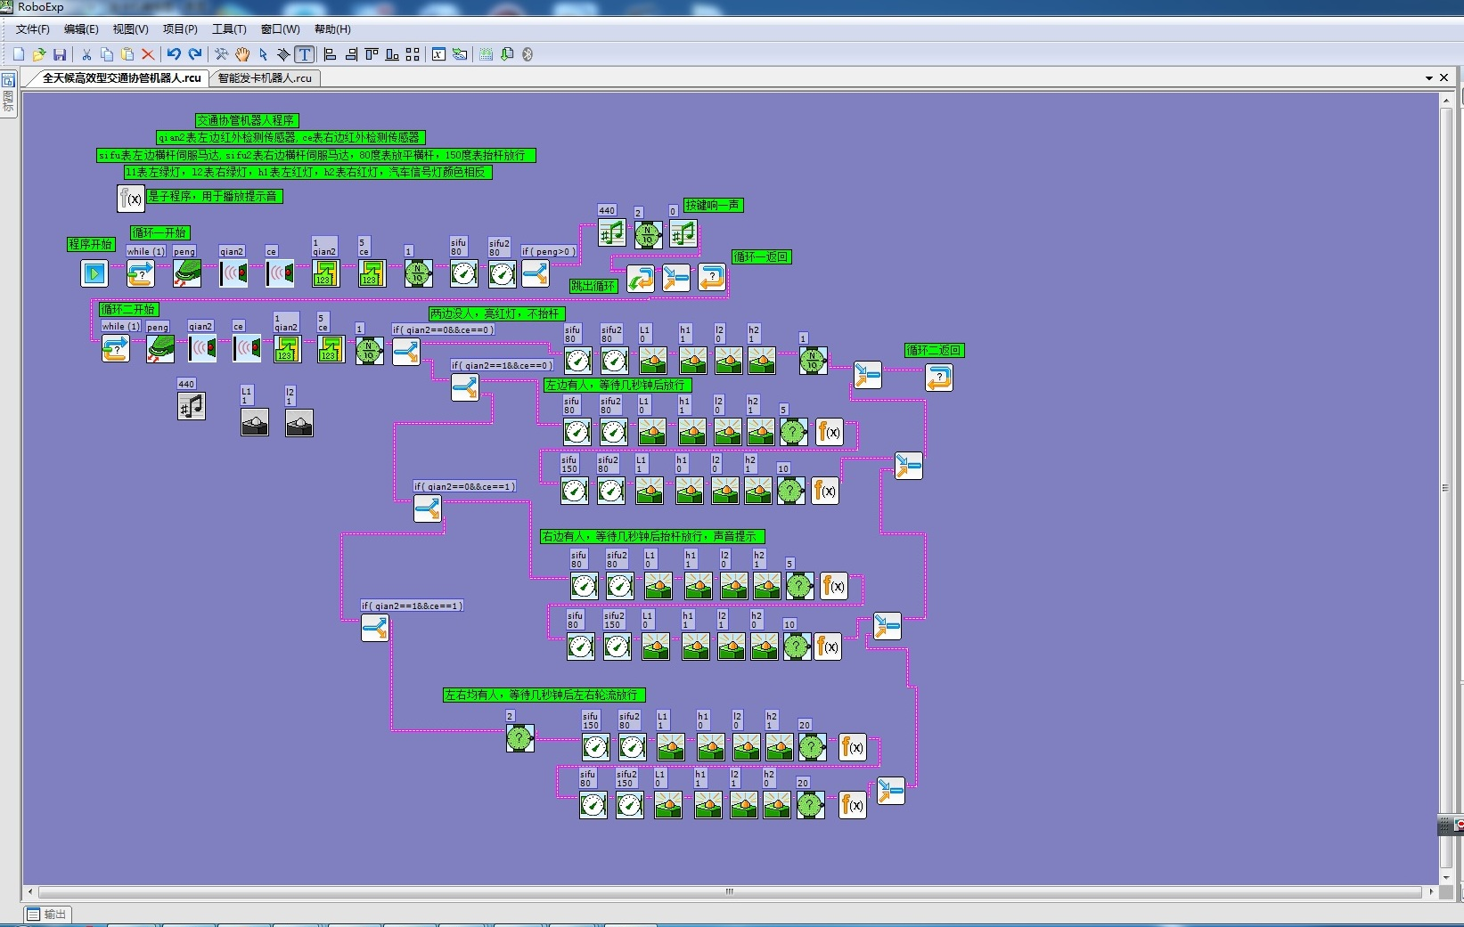
八  实  验  结  果  分  析 | “全天候智能化交通协管机器人”利用了计算机技术、智能机器人技术、人工智能原理等技术。机器人能判断现场行人情况进行交通协管，当车多人多时，按照人车分流交叉分段通行，机器人主要是放下拦杆，预防乱闯红灯的人，协助管理；当行人减少或无人通行时，增大汽车通行时间，提高路口汽车通行率，从而减少交通拥堵。
九、该项目的科学性、先进性和实用性 |  | 科学性：利用各种传感器采集外部信息，经分析判断处理，做出相应的选择与动作，这在当今社会是常见的科学应用。运用项目单片机自动控制技术，做到准确、可靠，高效、方便。  先进性：机器人有各种传感器，能做到智能调整，全天候工作，实现自动检测，自动判断，根据行人情况来调整汽车通行时间  实用性：本机器人使用方便，造价不高，节约人力物力，风雨无阻，能全天候代替人进行工作。这款机器人实用性大，使用范围广，使用效果好，是真正的科技改变生活的好机器。
十  实  验  结  论 |  | 我们研究的作品是：全天候智能化交通协管机器人，它不管白天黑夜，也不管雨天晴天，都能进行全天候工作，并能合理化安排车流、行人通行时间，做到车通行时，用横杆挡住行人，杜绝乱闯红灯等“中国式过马路”现象。当行人稀少时，又能适当延长汽车通行时间，甚至在检测到没有行人过马路需求时，马路全线交由汽车使用，从而大大提交汽车通行效率。通过这次机器人制作的研究与学习，我们体验到了发现问题，挑战困难，超越自我的快乐，更增强了我们对探求科学知识的自信，提升了我们的素质修养，培养了我们善于动手、开拓创新、创新思维、勇于探索和团结协作的能力。
十一、  将来改进的设想 |  | 整个机器人的功能还较为单一，我们要研究出更好的方案，尽量解决更多的问题，使机器人更具有社会竞争力，能够大批量的生产，并应用于城市的各交通路口。同时，我们的设想，也可以为研究机构提供一些参考。让交通协管机器人早日造福于人类吧。

主要参考书目单

- 能力风暴机器人使用手册
- 能力风暴机器人编程指南
- 中鸣机器人快车编程手册
- 广茂达网站：http://www.grandar.com
- 西觅亚网站：http://www.semia.com
6、中鸣机器人：http://www.robotplayer.com

